Летала Муха по лесу, устала, присела на веточку отдохнуть и вдруг увидела: среди леса в густой траве стоит… терем-теремок!
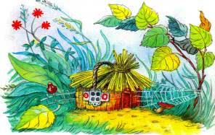
Подлетела к теремку Муха, покружилась над ним, заглянула внутрь и воскликнула:
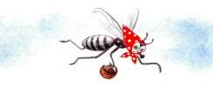
— Вот так терем-теремок! Да тут и нет никого! Буду здесь жить.
Стала Муха в том теремке жить-поживать.
А тут как-то Мышка бежала и ненароком теремок заметила.
— Вот так терем-теремок! И кто там в тереме живёт? — спросила Мышка.
Муха из окошка выглянула.
— Я живу тут — Муха-Горюха. А ты кто?
— А я — Мышка-Норушка. Пусти меня в теремок.
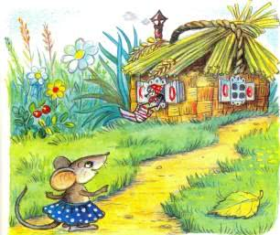
Подумала Муха и сказала:
— Заходи. Живи на здоровье.
Стали они вдвоём жить
.А тут, как только дождик прошёл, откуда ни возьмись Лягушка: шлёп! шлёп!К теремку прискакала, в цветок-колокольчик позвонила: динь-динь!
— Ква-ква, кто в теремочке живёт-поживает?
Открылось окошко.
— Я — Муха-Горюха.
— Я — Мышка-Норушка. А ты кто такая?
— Я — Лягушка-Квакушка. Пустите меня в теремок.
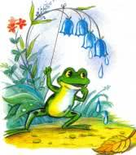
Переглянулись Муха с Мышкой и сказали:
— Милости просим!Вдвоём — хорошо, а втроём — ещё лучше.
Стали они втроём жить-поживать, добра наживать.
Шёл по лесу Петух и увидел теремок, остановился, крыльями захлопал, шею вытянул — как закричит:
— Ку-ка-ре-ку!
А потом ещё громче:— Кто, кто в теремочке живёт?
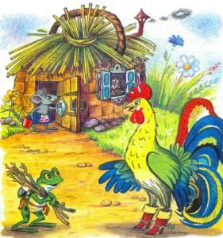
Тут все, кто в теремочке был, ему навстречу вышли и назвались:
— Я — Муха-Горюха.
— Я — Мышка-Норушка.
— А я — Лягушка-Квакушка.
И его спросили:
— А ты кто?
Петух приосанился, гребешком тряхнул, шпорами звякнул и крикнул ещё громче:
— Я — Петушок — Золотой Гребешок! Хочу у вас жить!
И все хором сказали:
— Добро пожаловать!
Стали теперь вчетвером жить.
Убегал от Лисы Заяц.Скакал, кружил по лесу, по зелёной травке и на теремок случайно наскочил.
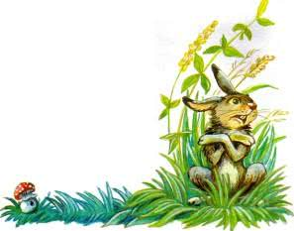
— Вот так терем-теремок! — подивился Заяц.
— И кто же там в теремочке живёт?
И стал изо всех сил в дверь барабанить.А там, за дверью, стоят все, открыть боятся…
Муха за всех ответила:
— Здесь мы живём. Я — Муха-Горюха, ещё Мышка-Норушка да Лягушка-Квакушка и Петушок — Золотой Гребешок. А ты кто?
— Я?.. Я — Зайчик-Побегайчик, пустите меня поскорее… За мной Лиса гонится.
Тут дверь распахнулась и все разом сказали:
— Входи. Местечко найдётся.
И стали теперь впятером жить.Тут нежданно-негаданно буря разразилась: потемнело кругом, гром загремел, молния засверкала, полил дождь проливной.И в самую-то непогоду кто-то большой к теремку пришёл. Как зарычит на весь лес:
— Эй! Эй! Кто там в теремочке живёт?
Как ударит в дверь — чуть было её с петель не сорвал.
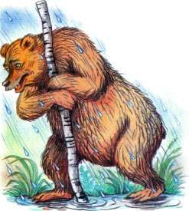
И на этот раз Муха не побоялась: окошко приоткрыла, в щёлку выглянула и пискнула:
— Мы все тут живём: Муха-Горюха, Мышка-Норушка, Лягушка-Квакушка, Петушок — Золотой Гребешок и Зайчик-Побегайчик. А ты кто такой?
— Я — Медведь Косолапый. Я промок и продрог. Пустите меня обсушиться, обогреться..
— Мы бы рады, — сказала Муха, — да тебе здесь никак не поместиться. Прощение просим!
Огорчился Медведь: куда ему деться, где обсушиться и где согреться?Вот и полез он на крышу, к тёплой трубе поближе…
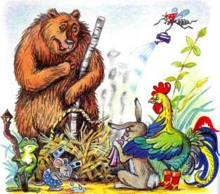
Только теремок не выдержал Медведя и развалился под ним! Хорошо — никого не придавило: все успели разбежаться.
Когда дождь прошёл и небо прояснилось, собрались все у обломков теремка.
— Вот и нет теремочка, и негде нам теперь жить, — сказала Мышка и заплакала.
Подошёл Медведь, низко всем поклонился и сказал:
— Простите меня… Ах, виноват я!..
— Простим, — сказали ему, — если новый теремок поможешь поставить. Сумел сломать, сумей и построить!
Стали все новый теремок строить. А Медведь больше всех старается, самую тяжёлую работу делает.
Вот и построили новый терем-теремок, ещё лучше, и больше, и красивее прежнего.
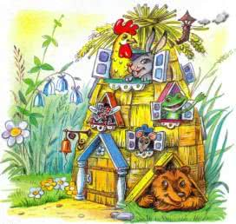
И все там поместились, и ещё для гостей место осталось!Теперь дружно вшестером живут-поживают!
Иллюстрации: В.Сутеев.

